Pressemitteilung
Verlagerung braucht Zusammenarbeit statt Einzellösung
Kooperationen standen im Mittelpunkt der Jahrsauftaktveranstaltung des SPC
Hamburg/Bonn, 26.02.15 – Für die mittelstandsgeprägte Unternehmensstruktur in Deutschland sind Kooperationen und Zusammenarbeit auf verschiedensten Ebenen gerade in der Hafenwelt, Logistik und Verladerschaft von großer Bedeutung. Die auf dem Themenabend des ShortSeaShipping Inland Waterway Promotion Center (SPC) diskutierten Praxisbeispiele reichten vom Aufbau durchgängiger Lieferketten über Kompetenz-Austausch bis hin zur Ladungsbündelung.
100 Teilnehmer folgten der Einladung des SPC zum sechsten Themenabend nach Hamburg, um sich exklusiv über die seit 2009 erfolgreich gelebte Partnerschaft der Brunsbüttel Ports GmbH und der Sächsischen Binnenhäfen Oberelbe (SBO) GmbH zu informieren. Für den Geschäftsführer der Sächsischen Binnenhäfen Oberelbe GmbH und der Cesko-saské pristavy s.r.o. Heiko Loroff sind Kooperationen der richtige Weg in der Branche. Er macht deutlich:„Wir werden mit Einzellösungen und konkurrierenden Entwicklungen untereinander langfristig keinem Kunden den Wasserweg schmackhaft machen.“
Durch die Partnerschaft, die im vergangenen Jahr erneuert wurde, ist es Brunsbüttel Ports und SBO gelungen, die Häfen an der Oberelbe enger mit denen an der Unterelbe zu verknüpfen und so durchgängige Supply Chains auf dem Wasserweg Elbe zu realisieren. Im Einzelnen sind dies an der Oberelbe die Häfen Dessau, Torgau, Riesa, Dresden, Lovosice und Děčín sowie an der Unterelbe Brunsbüttel Glückstadt und Rendsburg.
„Die bessere Anbindung der Oberelbehäfen an den See-Export hat bereits zu konkreten gemeinsamen Verlagerungsprojekten geführt“, konkretisiert Frank Schnabel, Geschäftsführer der Brunsbüttel Ports GmbH. Der dänische Windkraftanlagenhersteller Vestas nutzte die Verbindung von Dresden nach Brunsbüttel für die für den Export bestimmten Rotorblätter. Insgesamt 800 Flügel wurden in den vergangenen Jahren auf der Elbe transportiert. Den gleichen Weg verwendet Siemens als ökologische Transportalternative für seine schweren Transformatoren, die in der Region Dresden produziert werden. Etwa 70 solcher Verladungen finden im Durchschnitt pro Jahr statt.
Das SPC spielt für Schnabel im Bereich der unternehmensübergreifenden Kommunikation eine wichtige Rolle: „Wir sehen den Mehrwert, den das Kompetenz-Netzwerk mit Unterstützung des Bundesverkehrsministeriums als neutraler Dritter für die Branche schafft. Das SPC bringt die relevanten Akteure zusammen und schafft so die Voraussetzungen für Zusammenarbeit im Bereich der Verlagerung von Transporten von der Straße auf die Wasserstraße.“
Eine der großen Herausforderungen für die Verlader sieht SPC-Geschäftsführer Markus Nölke darin, die für Binnenschifffahrt, Shortsea oder Schiene erforderlichen Mengen zu generieren. „Die Logistikzusammenarbeit von Herstellern, deren Produkte im Regal konkurrieren, ist sensibles Thema. Doch jeder Einzelne hat oftmals nicht das Transportvolumen, um Warenströme wirtschaftlich zum Beispiel auf der Wasserstraße darzustellen. Als neutraler Vermittler bringen wir an der Ladungsbündelung Interessierte an einen Tisch. Bei der Übernahme dieser Aufgabe erfahren wir eine breite Zustimmung auf allen Ebenen“, erklärt Nölke.
Erst Anfang des Jahres ist Tchibo dem SPC als ein in Nachhaltigkeitsbelangen erfahrener Verlader beigetreten. Stellvertretend für das Unternehmen nahm Fabian Flügge die Mitgliedsurkunde auf dem Themenabend entgegen. Als weiteres Neumitglied begrüßte Nölke die Lübecker Firmengruppe Lehmann, die an dem Abend durch Holger Lehmann und Dierk Faust repräsentiert wurde. Die Firmengruppe Lehmann, die dem SPC ebenfalls zum 1. Januar 2015 beigetreten ist, bringt ihre Kompetenz als Shortsea-Reederei und größter privater Hafendienstleister in Lübeck und in das Netzwerk ein.
Das Format des Themenabends mit einem Gastvortrag zu jeweils einem aktuellen Schwerpunktthema findet zweimal jährlich an verschiedenen Orten der maritimen Wirtschaft statt.
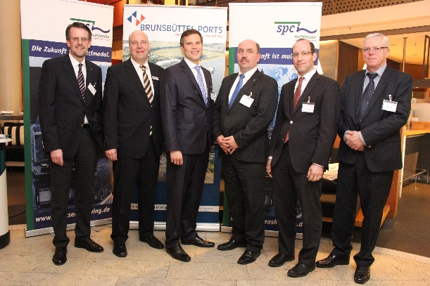
Bildunterschrift:
Die Ausrichter des Themenabends begrüßen die Neumitglieder in ihrem Kreis: Frank Schnabel (Brunsbüttel Ports), Markus Nölke (SPC), Fabian Flügge (Tchibo), Heiko Loroff (Sächsische Binnenhäfen Oberelbe), Dierk Faust, Holger Lehmann (beide Lehmann) (v.l.)
Fotonachweis: Eckhardt Arndt

Über das SPC
Das ShortSeaShipping Inland Waterway Promotion Center (SPC) ist ein nationales Kompetenz-Center zur Förderung des Kurzstreckenseeverkehrs und der Binnenschifffahrt im Rahmen multimodaler Transportketten. Aufgabenschwerpunkt des SPC ist die neutrale Beratung von Verladern und Spediteuren. Im Vordergrund steht dabei die Vermarktung der Potenziale auf den Wasserstraßen. Dadurch soll zum einen ein Beitrag zur Entlastung der Verkehrsträger Straße und Schiene geleistet werden und zum anderen an einer besseren Vernetzung mit der Wasserstraße mitgewirkt werden. Weitere Arbeitsinhalte sind die Unterstützung von Ausbildung und Öffentlichkeitsarbeit. Als Öffentlich-Private Partnerschaft (ÖPP) wird das SPC getragen vom Bundesministerium für Verkehr und digitale Infrastruktur (BMVI), den Bundesländern Baden-Württemberg, Bayern, Bremen, Hamburg, Mecklenburg-Vorpommern, Niedersachsen, Nordrhein-Westfalen, Rheinland-Pfalz, Sachsen-Anhalt und Schleswig-Holstein, den Fachverbänden der Branche sowie Unternehmen aus Schifffahrt, Hafen, Logistik und Verladerschaft. Aktuell zählt das Kompetenz-Netzwerk 50 Fördermitglieder.
Weitere Informationen unter www.shortseashipping.de.

Pressekontakt SPC
Markus Nölke, Geschäftsführer
Tel: +49 (0)228 - 300 4890
E-Mail: presse@shortseashipping.de

Stephanie Lützen – Lütpress
Tel: +49 (0)30 – 240 370 65
E-Mail: info@luetpress.de

